全国2002年10月高等教育自学考试
数据库及其应用试题
课程代码：02120
一、单项选择题(在每小题的四个备选答案中选出一个正确答案，并将其号码填在题干的括号内。每小题2分，共40分)
1.英文缩写DBA代表( )
A.数据库管理员 B.数据库管理系统
C.数据定义语言 D.数据操纵语言
2.若在实体R的诸属性中，属性A不是R的主键，却是另一个实体S的主键，则称A为R的( )
A.候选键 B.外部键
C.非主属性 D.主属性
3.数据库系统与文件系统本质的不同表现在( )
A.数据库中的数据是按一定的数据结构组织的
B.数据库中的数据项需指明数据类型和取值范围
C.数据库提供了便利的存取方法
D.数据库具有更高的数据存储量
4.设一位教师可讲授多门课程，一门课程可由多位教师讲授，教师与课程之间是( )
A.一对一的联系 B.一对多的联系
C.多对一的联系 D.多对多的联系
5.关系数据库标准语言具有一体化的特点，该特点的提出主要是对比( )
- 操作系统命令
B.非关系模型的数据操纵语言
C.高级程序设计语言
D.自然语言
6.在下述局部E-R图中，标出*号的图形元素是( )
A.实体
B.实体的属性
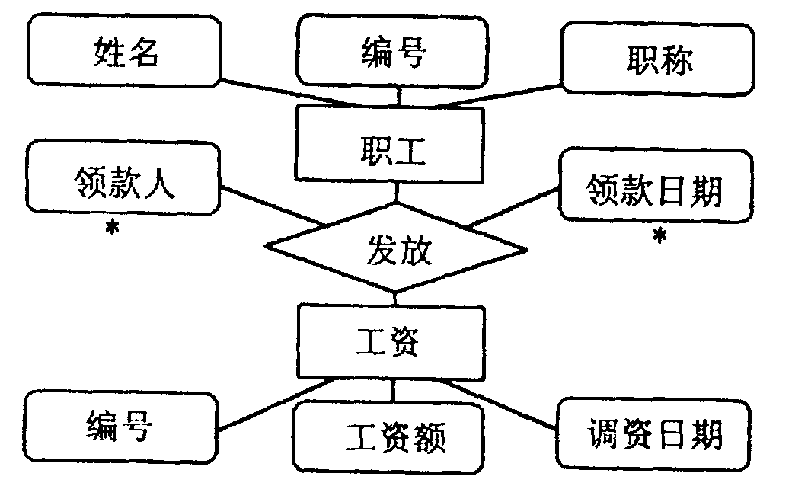
C.联系
D.联系的属性

7.计算表达式“-3+5<3.OR.2^2%3>1”的值时，运算顺序为( )
A.+ - ^ % < > .OR. B.- ^ % + < > .OR.
C.- + ^ % < > .OR. D.- % ^ + < > .OR.
8.执行语句“?”｛99/05/01｝-｛99/06/01｝”后，输出结果为( )
A.30 B.-31 C.31 D.-30
9.下列标识符中不是FoxPro函数的是( )
A.SQRT B.LOG C.EXP D.LIST
10.在下列语句中，错误的语句是( )
A.STORE 2*3 TO a,b B.a=2*3
C.STORE 2*3, 2+3 TO a,b D.SAVE SCREEN TO c
11.函数调用SUBSTR(″daughter″,4)的结果是( )
A.ghter B.ghte C.hter D.空串
12.执行语句“? STUFF(″MS Windows OS″,4,8,″D″)”后，输出结果为( )
A.MSDOS B.MS DOS
C.MS D OS D.MSD OS
13.对两个数据库文件进行连接操作，在工作区2、3中分别打开这两个数据库文件。设内存变量p1中的内容为两库的一个公共字段名，内存变量dbnam存放新数据库文件的文件名“综合考试”。在工作区2执行连接操作，正确的语句是( )
A.JOIN WITH C TO &dbnam FOR p1=C->&p1
B.JOIN WITH C TO &dbnam FOR &p1=C->p1
C.JOIN WITH C TO &dbnam FOR &p1=C->&p1
D.JOIN WITH C TO &dbnam FOR p1=C->p1
14.在当前打开的数据库文件zg.dbf中，教工的职称、工资存于“职称”、“工资”字段。统计职称为“教授”的平均工资、并存入变量pj中的命令是( )
A. AVERAG 工资 TO pj FOR 职称=教授
B. AVERAG 工资 ALL TO pj FOR 职称=″教授″
C. AVERAG 工资 TO pj FOR″职称″=教授
D. AVERAG ″工资″ TO pj FOR 职称=″教授″
15.如果用一个未被索引的库文件更新当前库文件，则选用UPDATE命令的选项是( )
A.FIELDS B.UNIQUE C.RANDOM D.FOR
16.FoxPro中的每个工作区同时最多允许打开的数据库文件数目是( )
A.1 B.2 C.8 D.任意
17.FoxPro中数据库文件的通用型字段中存放的是( )
- 图片、图像、声音文件
B.字符型数据
C.数值型数据
D.指向图片、图像、声音等文件的指针
18.FoxPro中的报表设计窗口中的Detail区用于定义( )
A.一次性出现在整个报表前面的标题的信息
B.每一页上部的标题、日期、页号等信息
C.每个记录都要打印一次的信息
D.一次性打印在整个报表尾部的信息
19.用CREATE MENU test命令进入菜单设计窗口建立菜单时，存盘后在磁盘上出现文件( )
A.test.mpr 和test.mnt B.test.mnx和test.mpr
C.test.mpb 和test.mpx D.test.mnx和test.mnt
20.FoxPro中的项目管理器用于( )
A.管理项目开发人员 B.管理项目中各类文件
C.控制项目进度 D.控制项目开发费用
二、填空题(每小题1分，共10分)
21.联系是数据库技术的重要特点，至于怎样实现联系，取决于_______。
22.数据库系统采用映射技术的好处有：有利于数据库的使用、安全性好、保密性强、保证数据共享和_______。
23.实体间联系分为三种：一对一联系、_______、多对多联系。
24.属性是信息世界中广泛使用的一个术语，它对应于数据世界的_______。
25.当采用关系模型设计应用系统时，关系模式的规范化并不是范式越高越好，因为范式的规范化程度越高，当进行_______操作时，系统的开销会更大。
26.对数据库应用程序进行测试的目的是_______。
27.数据库结构设计的过程是“概念设计→_______→物理设计”。
28.数据库系统设计包括_______特性设计和行为特性设计。
29.FoxPro的_______可用于生成屏幕文件。
30.事件驱动是一种程序运行机制，它根据操作者的动作控制_______，从而完成相应的功能。
三、程序分析题(每小题5分，共15分)
31.数据库文件gz.dbf有如下记录：
Record# 编号 姓名 年龄 职称 工资
1 3001 张 立 36 讲师 690
2 3002 王 方 31 讲师 680
3 3003 李 平 22 助教 820
4 3004 朱 岩 46 副教授 960
5 3005 陈 剑 40 教授 1100
6 3006 陈国青 50 副教授 920
7 3007 赵 丽 47 教授 1200
运用下列程序，给出输出结果。
SET TALK OFF
USE gz
SUM ALL 工资 TO b FOR 年龄>45 .AND. 工资<1000
REPLACE 工资 WITH 工资+100 FOR 年龄>=50 .AND.职称=′副教授′ALL
REPLACE 职称 WITH ′教授′ FOR 年龄 >=50 ALL
LIST FOR 年龄 >=50
?b
RETURN
输出结果：
32.数据库文件gz.dbf有如下记录：
Record# 编号 姓名 年龄 职称 工资
1 1001 吴 青 36 讲师 670
2 1002 张 平 31 讲师 680
3 1003 李立平 22 讲师 820
4 1004 朱国海 46 副教授 960
5 1005 陈玉玲 40 教授 1100
6 1006 方 华 50 副教授 920
7 1007 李 芸 47 教授 1200
8 1008 李 立 26 讲师 690
运用下列程序，给出文件file2.txt的内容。
SET TALK OFF
USE gz
REPLACE ALL 工资 WITH 工资+60 FOR 职称=″讲师″.AND. 工资<700
GO TOP
SORT ON 工资 TO gz1
USE gz1
COPY TO file2 SDF FIELDS 编号，姓名，职称，工资 FOR 职称=″讲师″
USE
RETURN
文件file2.txt中内容：
33.数据库文件user.dbf用于存放住户信息，其字段有：tno(电话号码，字符型)，uname(姓名，字符型)，addr(地址，字符型)；数据库文件charge.dbf用于存放住户每月的电话交费信息，其字段有：tno(电话号码，字符型)，tmonth(月份，数值型)，money(电话费，数值型)。
user.dbf的内容如下 charge.dbf的内容如下
tno uname addr tno tmonth moeny
123 u1 a1 456 1 100
456 u2 a2 123 2 90
789 u3 a3 456 2 150
789 1 300
123 1 60
456 3 80
给出下述程序的输出结果。
SET TALK OFF
CLEAR ALL
SELECT B
USE charge
INDEX ON tno TO charge
SELECT A
USE user
SET RELATION TO tno INTO charge
SCAN
SELECT charge
AVERAGE money TO mm REST WHILE tno=user->tno
SELECT user
?tno+SPACE(2)+unmae+SPACE(2)+STR(mm,3)
ENDSCAN
CLEAR ALL
RETURN
输出结果为：
四、程序设计(每小题5分，共25分)
34.数据库文件stud1.dbf的字段有学号、姓名、性别、专业，数据库文件stud2.dbf的字段有学号、数学、物理、英语，数据库文件stud3.dbf的字段有学号、大学生修养。下述程序实现将前述三个数据库文件按学号关联。完成下述程序。
SET TALK OFF
CLEAR ALL
SELECT 1
USE stud1
SELECT 2
USE stud2
____(1)____
SELECT 3
USE stud3
____(2)____
SELECT 1
SET RELATION TO 学号 INTO B
____(3)____
LIST FIELDS 学号，姓名，专业，B->数学，C->大学生修养
SET RELATION TO
CLOSE ALL
SET TALK ON
RETURN
(1)
(2)
(3)
35.数据库文件grades.dbf用于存放学生的成绩，其字段有：sname(姓名，字符型)，grade(成绩，数值型)。下述程序的功能是：查找至少学过两门课程的学生姓名。完成下述程序。
SET TALK OFF
USE grades
INDEX ON sname TO grades
DO WHILE ___(1)__
mname=sname
COUNT TO num WHILE __(2)__
IF __(3)__
? mname
ENDIF
ENDDO
USE
RETURN
(1)
(2)
(3)
36.下述程序的功能是：求数组a中数组元素的最大值。完成下述程序。
SET TALK OFF
DIME a(10)
a=0
FOR i=1 TO 10
@i,20,SAY ″整数″GET a(i)
ENDFOR
__(1)__
__(2)__
FOR i=1 TO 10
IF __(3)__ THEN
maxval=i
ENDIF
ENDFOR
? a(maxval)
RETURN
(1)
(2)
(3)
37.数据库文件item.dbf用于存放商品信息，其字段有：iname(商品名，字符型)，itype(型号，字符型)，price(单价，数值型)。下述程序的功能是：查找单价最高的商品。完成下述程序。
SET TALK OFF
____(1)____
SCATTER TO ary BLANK
SCAN
IF price>ary(3)
____(2)____
ENDIF
____(3)____
?ary(1)+ary(2)+STR(art(3))
USE
REYURN
(1)
(2)
(3)
38.数据库文件schoola.dbf和schoolb.dbf具有相同的结构，其字段有：course(课程名，字符型)，chour(学时数，数值型)，credit(学分，数值型)，flag(标志，逻辑型)。下述程序的功能是：查找在schoola.dbf和schoolb.dbf中都有的课程名称。完成下述程序。
SET TALK OFF
SELECT B
USE schoolb ALIAS new
INDEX ON ____(1)____ TO schoolb
SELECT A
USE schoola ALIAS old
INDEX ON course TO schoola
REPLACE ALL flag WITH .F.
UPDATE ON course FROM ____(2)____ REPLACE flag WITH .T.
SCAN ____(3)____
? course
ENDSCAN
CLEAR ALL
RETURN
(1)
(2)
(3)
五、综合题(每小题5分，共10分)
39.数据库文件z.dbf存在，说明函数abc()、uvw()及主程序实现的功能。
SET TALK OFF
SET PROCEDURE TO ulty
USE z
srecord=abc()
DO WHILE SPACE(0) <> srecord
GO xyz()
DISPLAY
ENDDO
USE
SET PROCEDURE TO
RETURN

文件ulty.prg的内容如下：
FUNCTION abc
PRIVATE mstr, mno
mstr=SPACE(0)
DO WHILE .T.
mno=uvw()
IF mno=0
EXIT
ENDIF
mstr=mstr+LTRIM(TRIM(STR(mno)))+′#′
ENDDO
RETURN mstr
FUNCTION nvw
PRIVATE mno
mno=0
@10,10SAY ″记录号″ GET mno VALID mno>=0 .AND. mno<=RECCOUNT(″z″)
READ
RETURN mno
FUNCTION xyz
PRIVATE mno, prt
prt=AT(′#′,srecord)
mno=VAL(SUBSTR(srecord,1,prt-1))
srecord=SUBSTR(srecord,prt+1)
RETURN mno
abc()的功能：
uvw()的功能：
主程序实现的功能：
40.描述学生的关系模式R(SNO，SD，MN，CNO，G)，其中SNO表示学号，SD表示系名，MN表示系主任姓名，CNO表示课程号，G表示学生成绩。其数据语义是：一个系有若干学生，但一个学生只属于一个系；一个系只有一名系主任；一个学生可以选修多门课程，每门课程有若干学生选修；每个学生所学的每门课程都有一个成绩。完成如下要求：
(1)给出关系模式R上的所有函数依赖；
(2)关系模式R存在哪些数据存储异常问题?
(3)具体说明每一种数据存储异常所反映的存储异常问题的语义。

